„Pieśń o ziemi” - Małgorzata Strzałkowska
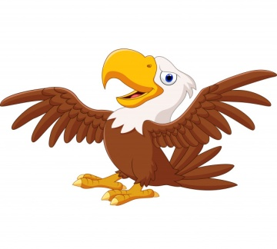
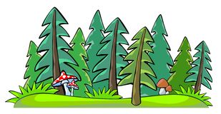
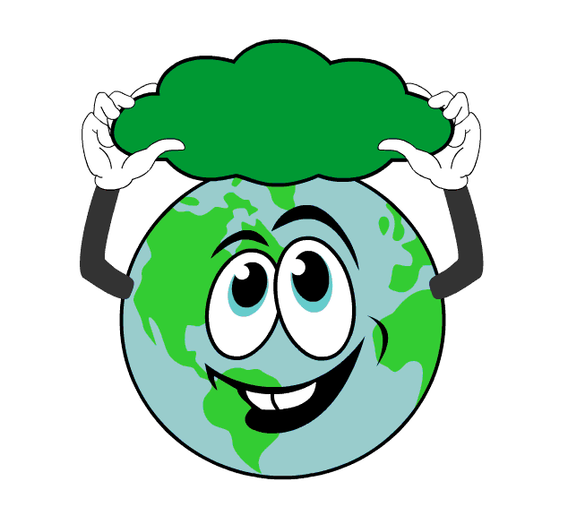
Przyzna każdy, komu nie brak wyobraźni-
Czas najwyższy, by się z ziemią zaprzyjaźnić.
By otoczyć wreszcie starą, dobrą ziemię,
Naszą troską i miłością, jak ramieniem.
Wzlećmy z orłem hen, wysoko nad obłoki,
Na pustyni w berka bawmy się ze strusiem,
Wtulmy się w mięciutkie, ciepłe futro foki,
Razem z pandą liczmy liście na bambusie.
Niechaj lasy cieszą nas zielonym cieniem,
A owoce będą słodkie jak marzenie,
Niechaj słońce złoci ciężkie kłosy zboża,
Błękit nieba się przegląda w srebrnych morzach.
Pieśń o Ziemi niechaj płynie ponad chmury,
Niech ją nuci każdy człowiek, każdy kraj,
Aż zdumiony anioł szepnie, patrząc z góry,
Tam na ziemi, to dopiero mają raj!

